Liceo compu-Market

Tutorial js.

Belsy Daniela Rodriguez

Índice.

AngularJS

IonicJS

Cordova

Android

Ios

Firebase

**AngularJS.**

Es un framework MVC de JavaScript para el Desarrollo Web Front End que permite crear aplicaciones SPA *Single-Page Applications*. Entra dentro de la familia de frameworks como BackboneJS o EmberJS.

Con tanta oferta de frameworks se nos hace difícil elegir cuál usar en nuestras aplicaciones, qué ventajas tienen unos frente a otros, etc. En esta entrada voy a comentar que hace a AngularJS diferente al resto y unos cuantos enlaces a recursos online donde aprender a usar este framework y coger soltura. Allá vamos.

ACTUALIZACIÓN: Nueva entrada en el blog con un sencillo tutorial de cómo crear una aplicación web con Angular JS y una API REST en Node.

Anteriormente en la parte Front-End de las aplicaciones web sólo teníamos a jQuery (además de otras librerías parecidas como Mootools, Prototype,…) para ayudarnos con el código JavaScript del cliente. Podíamos manipular el DOM de una forma más sencilla, añadir efectos, llamadas AJAX, etc… pero no teníamos un patrón a seguir. Todo el código JS iba en funciones que íbamos creando según necesitáramos, lo que provocaba que con el tiempo el código fuera difícilmente manejable y se convirtiese en el temido Spaguetti Code.

Por suerte surgieron frameworks que implementaban el patrón MVC (Modelo, Vista, Controlador) y nos ayudaban a separar conceptos. El más conocido es BackboneJS, que surgió en 2010 creada por Jeremy Ashkenas (Creador también de CoffeeScript) y depende de otras 2

Librerías: jQuery y Underscore.js Es usado por múltiples Start-ups como Pinterest, Foursquare, AirBnB, Trello, etc…

BackboneJS te permite crear tu app rápidamente aunque en ocasiones es complicado de utilizar. La mayoría de los desarrolladores eligen BackboneJS porque parece la opción más segura, lleva más tiempo entre nosotros, hay mucha documentación sobre él y está mantenido por una gran comunidad.

Sin embargo AngularJS está pisando fuerte. Aunque su primera versión es de 2009, se ha hecho muy popular a finales de 2012 y ahora en 2013 está en pleno auge. Tanto que ya se habla de una nueva technology stack como antes era LAMP (Linux + Apache + MySQL + PHP) ahora la tendencia es MEAN (MongoDB/Mongoose + ExpressJS + AngularJS + NodeJS), lo que también se traduce a aplicaciones JavaScript End-to-End. AngularJS está mantenido por Google y bastante comunidad. También como punto a su favor está lo sencillo que crear Tests unitarios y End-to-End con Jasmine y Karma, algo que suele ser un poco costoso al principio.

Este es un ejemplo de cómo se implementa el patrón MVC en AngularJS:

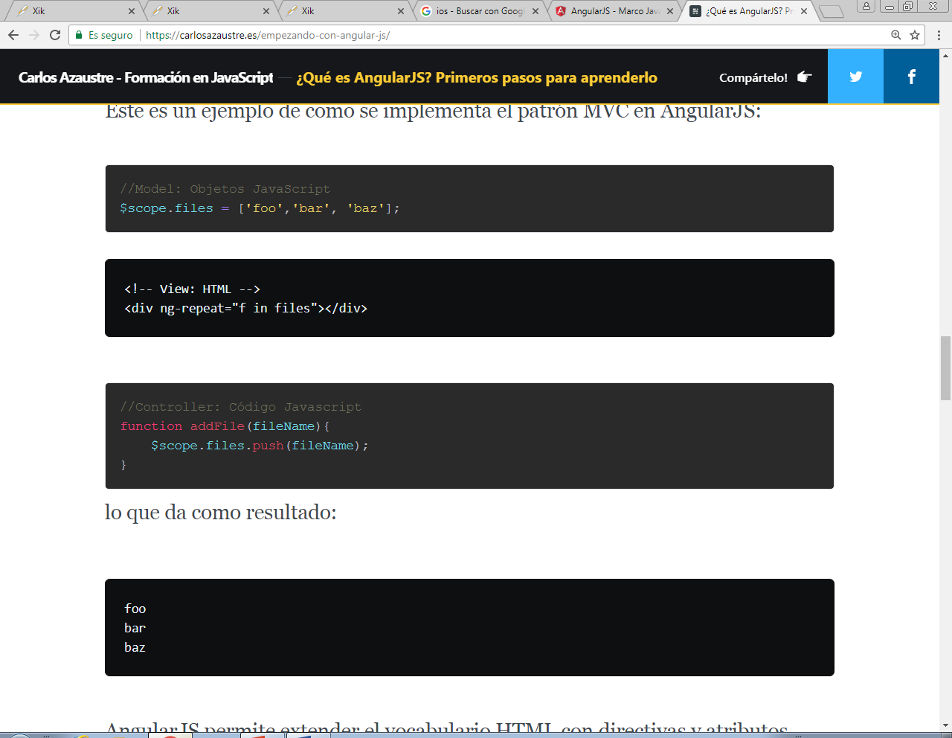

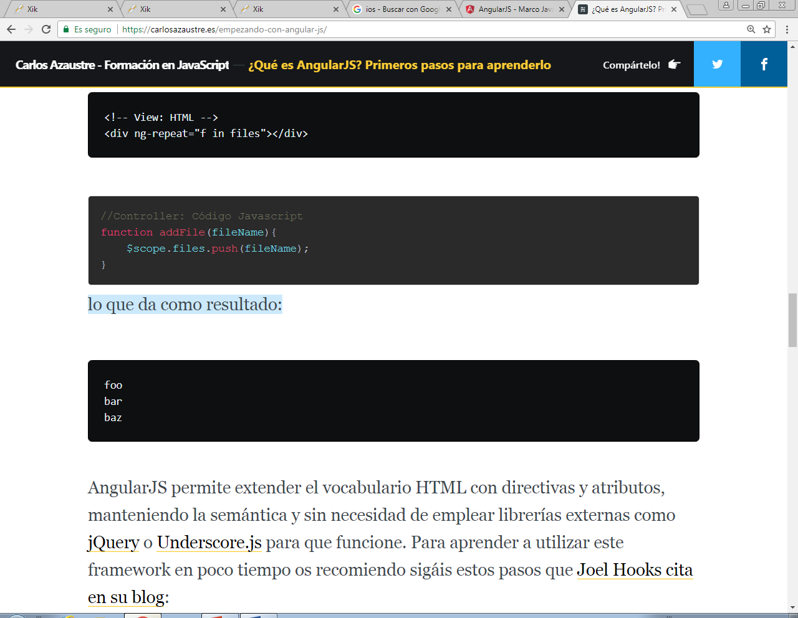lo que da como resultado:

AngularJS permite extender el vocabulario HTML con directivas y atributos, manteniendo la semántica y sin necesidad de emplear librerías externas como jQuery o Underscore.js para que funcione.

**Io****nicJS**

Ionic se centra principalmente en la apariencia y la interacción de la interfaz de usuario de su aplicación. Eso significa que no somos un reemplazo para PhoneGap o su marco de JavaScript favorito. En cambio, Ionic simplemente encaja perfectamente con estos proyectos para simplificar una gran parte de tu aplicación: la interfaz. Recomendamos leer ¿Dónde encaja el Marco Iónico? para obtener una buena comprensión de los objetivos de Ionic.

/ **Ionic actualmente requiere AngularJS** para trabajar en todo su potencial. Si bien aún puede usar la parte de CSS del marco, se perderá poderosas interacciones de UI, gestos, animaciones y otras cosas.

Lanzaremos complementos de Cordova / PhoneGap en el futuro para expandir las capacidades de sus aplicaciones.

Línea de comando de utilidad y proyecto de semilla.

Tenemos una utilidad node.js que se puede usar para iniciar rápidamente un proyecto Ionic. Estamos trabajando para desarrollar la funcionalidad de esta herramienta, pero ahora puede crear rápidamente un proyecto con nuestro proyecto inicial al hacer lo siguiente:

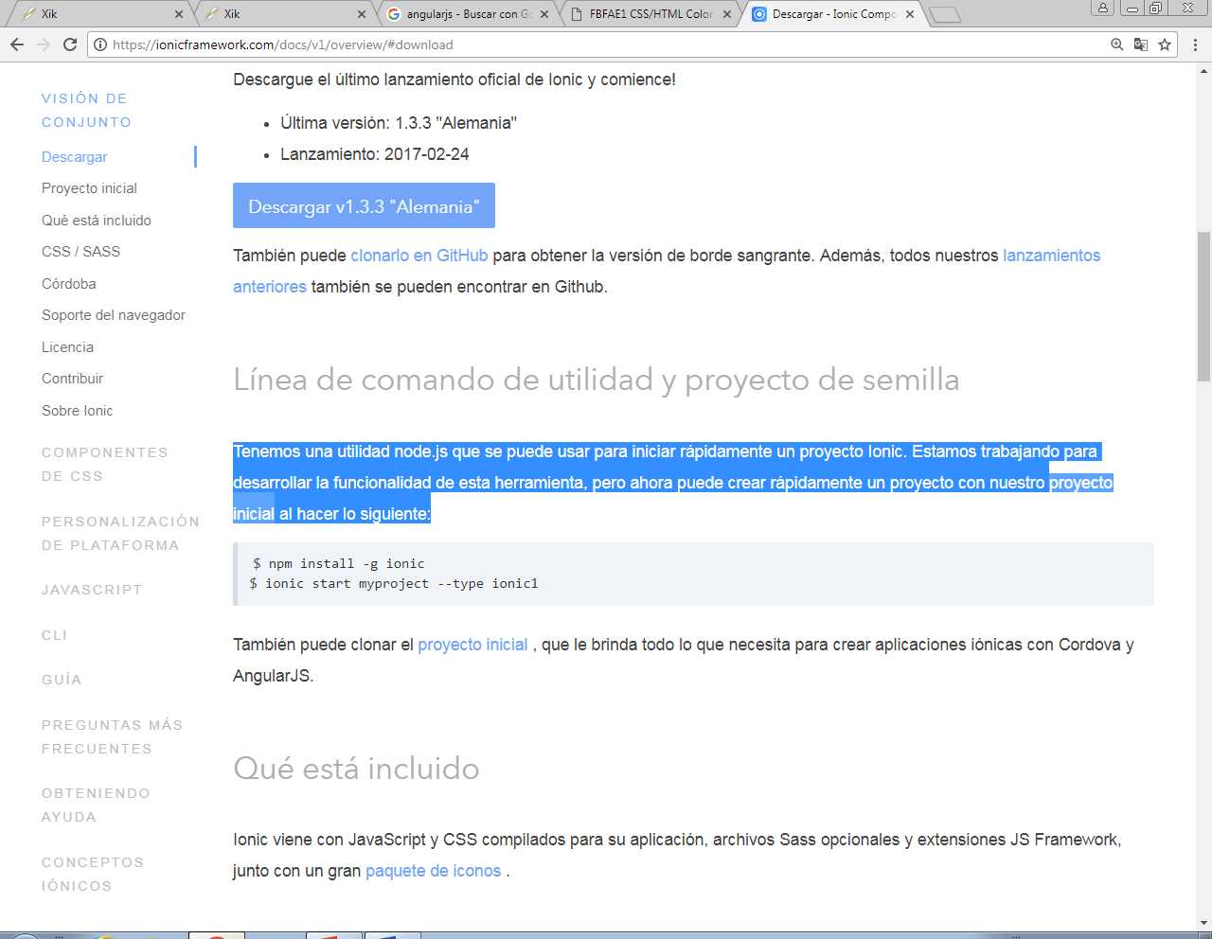

Que está incluido.

Ionic viene con JavaScript y CSS compilados para su aplicación, archivos Sass opcionales y extensiones JS Framework, junto con un gran paquete de iconos.

El CSS puede funcionar por sí mismo, pero también está diseñado para ser mejorado por el desarrollador. Para simplificar, siempre puede agregar su propio CSS y anular las propiedades predeterminadas. Y para obtener aún más potencia y flexibilidad, el núcleo está escrito con [Sass](http://sass-lang.com/) e incluye variables y mixins fácilmente personalizables. Si bien el diseño predeterminado es similar al iOS, creemos que hemos dejado el CSS en un estado que se puede ampliar fácilmente para obtener su propio aspecto.

Iónico CLI

La Ionic Command Line Interface (CLI) es su herramienta de acceso para desarrollar aplicaciones iónicas. Puede seguir el desarrollo de CLI en Github .

Asegúrese de que estén instalados los últimos Node 6 LTS y NPM 3+.

Luego, instale la CLI globalmente (puede necesitar sudo):

$ npm install -g ionic@latest

Puede verificar su instalación con el ionic --versioncomando.

Empezando

Comience un nuevo proyecto iónico usando ionic start:

$ ionic start myNewProject

ionic startle pedirá que seleccione un "iniciador". Recomendamos usar el tutorialmotor de arranque para su primera aplicación. Vea las plantillas iniciales para obtener una lista completa.

Después de seleccionar un arrancador, la CLI creará una nueva aplicación llamada myNewProject. Una vez que esté cden el directorio de su proyecto, algunos comandos nuevos estarán disponibles para usted, como por ejemplo ionic sirve:

$ cd ./myNewProject

$ ionic serve

Mientras se ejecuta ionic serve, los cambios que realice en el código de su aplicación actualizarán automáticamente el navegador. Si desea ver su aplicación en un dispositivo o emulador, puede usar Cordova .

Puede enumerar los comandos disponibles con el ionic --helpcomando.

Usando Cordova

Integre Ionic con Cordova para incorporar capacidades nativas a su aplicación.

$ npm install -g cordova

$ ionic cordova --help

$ ionic cordova run ios

Los ionic cordovacomandos (aparte de ionic cordova resorbes) envuelven la CLI de Cordova. Puede leer sobre las diferencias en la --helppágina de cada comando . Para obtener más información sobre los comandos, consulte la documentación de referencia CLI de Cordova.

Para el desarrollo de iOS, consulte la Guía de plataforma de iOS .

Para el desarrollo de Android, consulte la Guía de plataforma de Android.

Ionic Pro

Ionic Pro es un conjunto potente de herramientas y servicios diseñados para todo el ciclo de vida de la aplicación, todo en una experiencia integrada. Ionic Pro es totalmente compatible con Ionic CLI. Vea los Pro Docs. para comenzar.

Ionic Cloud (legacy) se admitirá hasta su fin de vida el 31 de enero de 2018. Hasta entonces, puede cambiar entre Ionic Cloud e Ionic Pro con

ionic config set -g backend legacyy ionic config set -g backend pro. Desafortunadamente, necesitarás volver a autenticarte ionic logincada vez que cambies el modo de fondo.

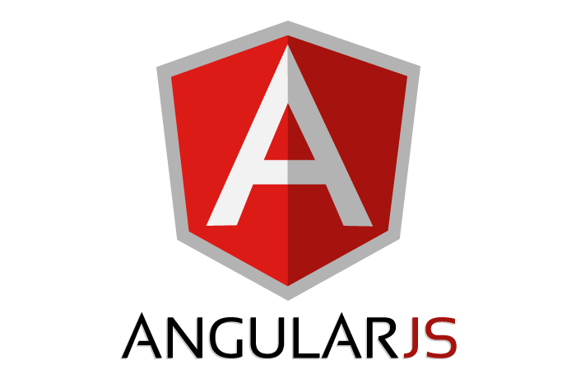

**Cordova.**

**Instalando Cordova**

La línea de comandos de Cordova se ejecuta en Node.js y está disponible en NPM . Siga las guías específicas de la plataforma para instalar dependencias adicionales de la plataforma. Abra un símbolo del sistema o Terminal, y escriba:

npm install -g cordova.

Crea un proyecto

Cree un proyecto en blanco de Córdova usando la herramienta de línea de comandos. Navega hasta el directorio donde deseas crear tu proyecto y escribe:

cordova créate <path>.

Para un conjunto completo de opciones, escriba:

cordova help create

Añadir una plataforma

Después de crear un proyecto de Cordova, navegue hasta el directorio del proyecto. Desde el directorio del proyecto, debe agregar una plataforma para la cual desea construir su aplicación.

Para agregar una plataforma, escriba:

cordova platform add <platform name>.

Para obtener una lista completa de plataformas, puede agregar, ejecutar cordova platform.

$ cd MyApp

$ cordova platform add browser

Ejecuta tu aplicación

Desde la línea de comando, ejecuta cordova run <platform name>.

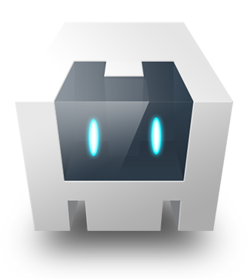

**Androi****d.**

Que es Android?

Android es un sistema operativo móvil basado en Linux con el cual podrás realizar acciones tal como si estuvieras utilizando una PC. Su propietario es Google, quien lo adquirió en el año 2005 a Android Inc, y desde esa fecha en adelante no ha parado de mejorarlo lanzando nuevas versiones y actualizaciones regularmente.

Android es un sistema operativo completamente abierto y gratuito, lo que facilita el desarrollo de aplicaciones y permite realizar modificaciones y personalizaciones a gusto.

Esto sumado a un sencillo lenguaje de programación le ha dado las bases sólidas para un rápido crecimiento en su comunidad de desarrolladores y usuarios, llegando a sobrepasar hoy en día las 700.000 aplicaciones. Para más información te recomiendo que leas nuestro Diccionario Android.

Si todavía no has conseguido tu dispositivo y estás dudando sobre cual elegir, te recomiendo que leas nuestro post Mejores Teléfonos Android 2012.

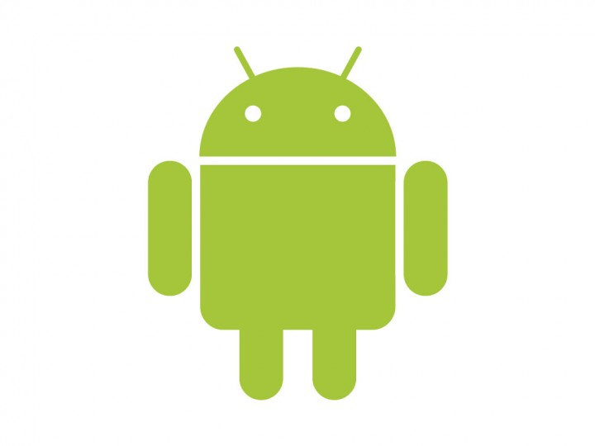

Versiones de Android

Como dije anteriormente, Android fue adquirido por Google en 2005 y desde entonces ha sido actualizado a diferentes versiones, pero tal y como sucede en los ordenadores de escritorio (Windows XP, 7 u 8), no todos los smartphones Android tienen la misma versión y por ende sus funcionalidades y rendimiento varían. Por lo general depende de la fecha de lanzamiento del dispositivo, ya que los fabricantes intentan lanzar sus modelos con la última versión de Android.

Las distintas versiones de Android se fueron lanzando progresivamente y actualmente se encuentran funcionando mayoritariamente tres: Android 2.3 Gingerbread, Android 4.0 Ice Cream Sandwich y Android 4.1 Jelly Bean. Cabe destacar que hay una nueva versión de Android 4.2 Jelly Bean pero que sólo se encuentra funcionando en pocos dispositivos.

La evolución de Android ha sido vertiginosa en los últimos dos años, y la experiencia de usuario que ofrece actualmente dista mucho de versiones anteriores, aunque los requisitos de hardware son mayores como así también los conocimientos del usuario. Sin entrar en detalles técnicos, las nuevas versiones de Android siempre son mejores que las anteriores ya que en ellas se optimizan el rendimiento, el consumo de batería y la fluidez de la interfaz de usuario sobre la base de las versiones anteriores.

La diferencia entre algunas versiones es mínima, por ende se consideran “actualizaciones” y no tanto nuevas versiones como es el caso del paso entre Android 4.1 Jelly Bean a Android 4.2 Jelly Bean.

Notarás que cada versión de Android tiene nombre de comida, y la actual se llama jalea de habas (Jelly Bean).

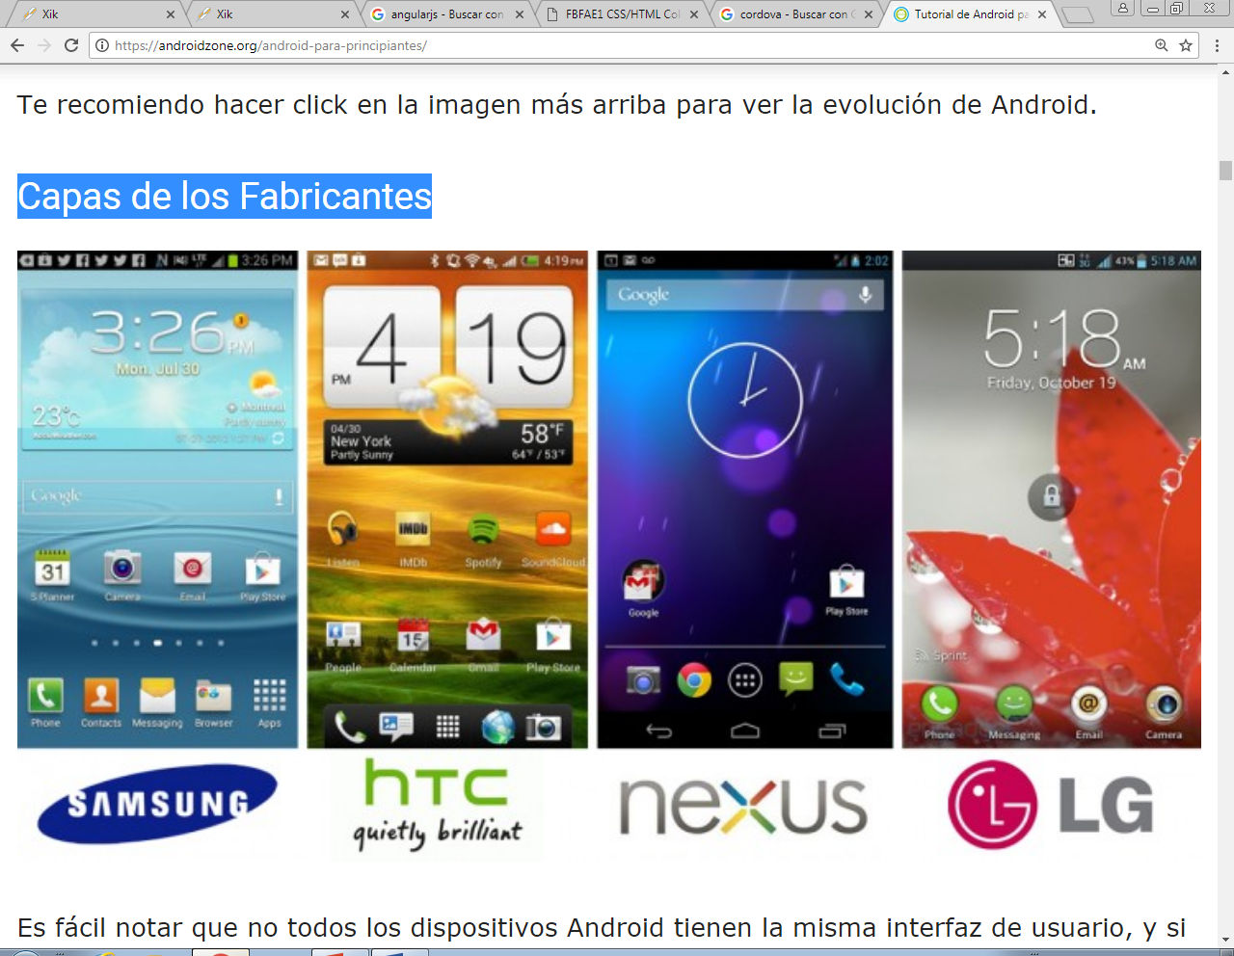Capas de los Fabricantes.

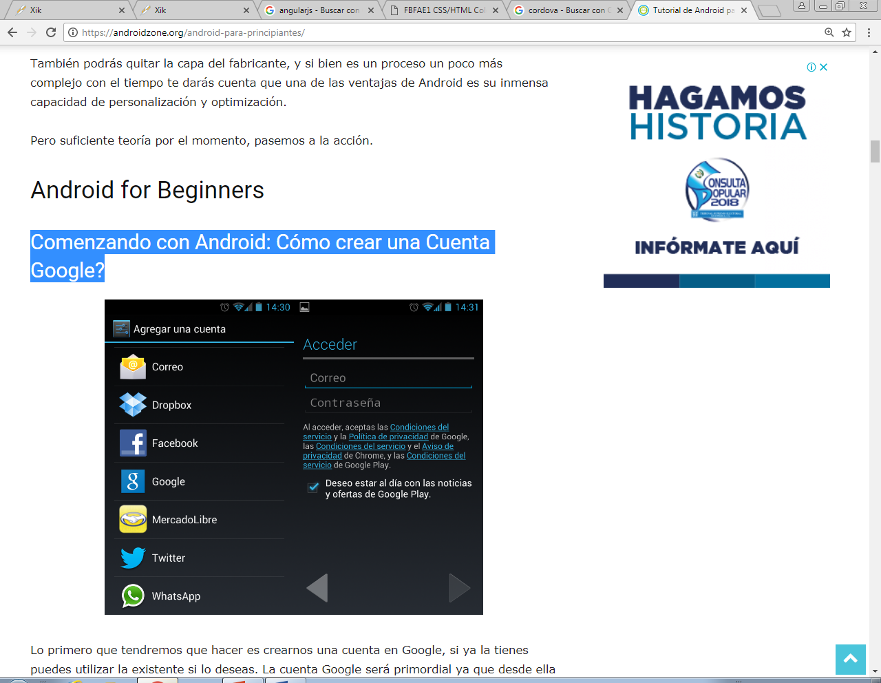Comenzando con Android: Cómo crear una Cuenta Google?

Lo primero que tendremos que hacer es crearnos una cuenta en Google, si ya la tienes puedes utilizar la existente si lo deseas. La cuenta Google será primordial ya que desde ella ingresaremos al Google Play Store que es el mercado de aplicaciones de Google en donde podremos bajar miles de aplicaciones como Facebook, Twitter, Angry Birds, WhatsApp y mucho más.

Con la cuenta de Google también podremos sincronizar nuestros contactos y el calendario existente en Gmail, por ende si extraviamos nuestro dispositivo o por alguna razón se rompe, no perderemos esta

Valiosa información.Lo único que tendremos que ingresar son un nombre de usuario, una contraseña y número de contacto para la confirmación de la cuenta; es recomendable una segunda dirección de correo por si necesitamos recuperar la contraseña o datos.

Cómo se instala una Aplicación en Android?

Una vez que hayamos configurado la cuenta de Google en nuestro dispositivo podremos acceder al Google Play Store a través de ella. Es realmente muy sencillo. Pongamos como ejemplo la aplicación de Facebook.

Lo primero que debes hacer es ingresar en la aplicación de Google Play que posee el mismo logo que la imagen de más arriba. Cuando entres verás el siguiente cuadro. Allí nos fijaremos en la barra de búsqueda y escribiremos la aplicación que queremos encontrar, en este caso “Facebook”.

Notarás que, al ser una aplicación tan popular, el resultado lo muestra antes de que terminemos de tipear la palabra completa.

Una vez que seleccionamos la aplicación veremos que se nos muestra en pantalla la misma. Tendremos fotos y una breve descripción, como así también comentarios y valoración de los usuarios. Este apartado es importante ya que la comunidad de usuarios es uno de los puntos fuertes de Android.

Seleccionaremos Instalar, y luego nos pedirá que aceptemos la descarga e instalación. Luego de unos momentos tendremos Facebook instalado en nuestro dispositivo; para empezar a usarlo deberemos loguearnos con nuestro usuario y contraseña.

El proceso es siempre el mismo con todas las aplicaciones que quieras descargar desde Google Play, claro que si la misma es de pago deberemos introducir los datos de una tarjeta de crédito para realizar la compra.

Si quieres puedes probar ahora mismo de instalar una aplicación. Verás que es muy sencillo.

logo-appApp Name

Developer

Free

pulsante-google-play-store

pulsante-appbrain qrcode-app

Instalación Manual: qué es un .APK?

Así como en los ordenadores los archivos de programas poseen la extensión.exe lo mismo sucede en Android con las aplicaciones y su extensión de archivo “.apk” (Android Application Package). Estos archivos son los que contienen las aplicaciones y los instaladores de las mismas.

En Android es posible instalar una aplicación de manera manual gracias a los archivos .apk que es posible de conseguir, lo que sí hay que destacar es que su origen puede que no sea seguro y tampoco tendremos actualizaciones sino que nos quedaremos estancados en la

versión que hayamos conseguido. Tampoco quedará registro de su instalación en Google Play.

La ventaja más importante de instalar un .apk es que no necesitamos de una cuenta Google para ello. Pero siempre es preferible instalar desde sitios oficiales ya que las mismas pueden contener virus y no queremos que nuestros dispositivos se infecten. En otro post les mostraremos como hacerlo.

Como eliminar una aplicación?

Cuando queremos deshacernos de una aplicación tenemos dos formas de hacerlo, una es ingresando a la misma en Google Play y la otra es desde el menú de las aplicaciones.

De la primera manera, lo que haremos es entrar a Google Play tal como si quisiésemos instalar una aplicación, sólo que entraremos en aquella que ya tengamos instalada y seleccionaremos Uninstall.

De la segunda manera, y la que recomiendo, es desde el menú de aplicaciones. Para esto iremos a System Settings -> Apps. Aquí nos saldrá en pantalla un listado con todas las aplicaciones en 3 solapas: Downloaded, Running y All.

Vamos a Downloaded y buscamos la que queremos remover y la seleccionamos. Notarás que sale un menú donde podemos realizar diversas acciones tales como Vaciar el Cache o Eliminar los datos; estos dos procesos son importantes ya que si una aplicación se encuentra funcionando de manera incorrecta, si eliminamos sus datos (se borraran cuentas de usuario y configuraciones) o si vaciamos su cache, es muy probable que mejore su rendimiento.

Para desinstalar la aplicación seleccionamos Uninstall.

Configuración Básica de Android

ATENCIÓN: ESTE TUTORIAL SE REALIZÓ EN BASE A UN DISPOSITIVO CON ANDROID NATIVO, POR ENDE PUEDE QUE EN TU TELÉFONO SEA DIFERENTE A COMO LO VEAS EXPLICADO AQUÍ, PERO TEN EN CUENTA QUE TENDRÁS LAS MISMAS OPCIONES SÓLO QUE QUIZÁS EN OTRO ORDEN; QUÉDATE TRANQUILO QUE PODRÁS HACER TODO.

Cuando tenemos un smartphone por primera vez en nuestras manos puede que pensemos que es un dispositivo al que nunca le vamos a conocer todas sus funciones y utilidades, y si bien son muchas, les puedo asegurar que con el tiempo y un poco de práctica podrán sacar el mayor provecho de su nuevo teléfono Android.

Las configuraciones básicas son las que se refieren a las funciones principales del dispositivo como activa/desactivar el WiFi, Bluetooth o GPS como así también configurar el idioma, la zona horaria o el teclado. Hay un menú para cada cosa, y es realmente sencillo.

Barra de Notificaciones

Lo primero que vamos a mencionar es la barra de notificaciones que se encuentra “oculta” en la parte superior del dispositivo; con sólo deslizar un dedo desde los más arriba de la pantalla hacia abajo veremos como ésta se despliega mostrándonos datos importantes.

AQUÍ CABE HACER UNA ACLARACIÓN YA QUE SI TIENES ANDROID 2.3 GINGERBREAD NO TENDRÁS LA OPCIÓN DESDE LA BARRA DE NOTIFICACIONES DE INGRESAR A LA CONFIGURACIÓN DEL TELÉFONO Y LO DEBERÁS HACER DESDE LAS APLICACIONES, ES SIMPLEMENTE UN PEQUEÑO PASO MÁS.

En la barra de notificaciones, como podrás ver, hay unos cuantos iconos que activan/desactivan ciertas funciones del teléfono, y hay que aclarar que dependiendo de la capa del fabricante que tengas instalada variará entre las opciones que tengas disponibles allí. Verás en la fotografía una parte resaltada en celeste, ése es el icono para entrar en la configuración del dispositivo.

En mi caso tengo las siguientes opciones en la barra: WiFi, Bluetooh, GPS, Volumen, Brillo y Flash LED, pero esto es configurable y podemos agregar otras opciones si así lo deseamos. Para ello debemos ir a System Settings -> System -> Notification Drawer y Widget Buttons; allí podremos seleccionar todos las opciones que queramos, y luego podemos ordenarlas en Widget button order arrastrando cada una a la posición que deseamos.

En algunas capas como TouchWiz de Samsung no es posible modificar las opciones de la barra de notificaciones, aunque ésta es bastante completa.

Brillo de la Pantalla

Las configuraciones que tienen que ver con el display son fundamentales no sólo porque en un smartphone todo lo que tenemos es una pantalla con la cual interactuar sino porque también es el elemento que más recursos consume, por ende un uso adecuado de ésta tendrá directa incidencia en la duración de nuestra batería. Las configuraciones del brillo de la pantalla se encuentran en System Settings -> Display. Primero configuremos el brillo en automático o manual en Brightness (Automatic Brightness).

Si no lo sabes, tu smartphone tiene un sensor foto génico que por lo general se encuentra ubicado en la parte superior del mismo que mide la luminosidad, esto quiere decir que si estamos en un cuarto oscuro y de repente salimos a un lugar con mayor cantidad de luz el brillo de la pantalla del mismo aumentará y viceversa. Esta opción es interesante cuando cambiamos de ambiente seguido, aunque no lo recomiendo si quieres ver una película o jugar ya que es bastante molesto.

La opción que maneja la rotación de pantalla (Auto-rotate screen) es muy importante ya que de no estar habilitada cuando inclinemos nuestro dispositivo en modo paisaje éste no rotará.

Por último, la otra de las funciones del display que más utilizaremos es Sleep, que al igual que los TV´s regula el tiempo que durará el

dispositivo sin actividad hasta apagarse. Les recomiendo que si van a leer lo modifiquen ya que por defecto viene programado para apagarse a los 30 segundos, tiempo no suficiente para pasar una página por ejemplo.

Zona & Hora:

Para configurar la zona horaria y otras opciones con respecto a la forma en que se muestra y configura iremos a System Settings, y casi llegando al final de la lista encontramos Data & Time. Allí entramos y veremos un menú con varias opciones de configuración.

Aquí podremos configurar la zona horaria, la forma de mostrar la fecha y la hora, y la posibilidad de que el dispositivo las detecte automáticamente. Personalmente les recomiendo que dejen tildadas las dos primeras opciones para que nuestro Android lo haga automáticamente. Si por alguna razón el dispositivo encuentra una zona u hora equivocada, des-tilden estas dos primeras opciones y háganlo manualmente.

Idioma & Teclado:

Si bien es probable que inicialmente lo configures ni bien prendas el dispositivo, o si lo adquiriste a una operadora ya venga configurado, es posible modificar el idioma en general del dispositivo y el del teclado.

Para configurar el idioma debemos ingresar a System Setting -> Language & Input y allí seleccionar el idioma que queramos. Es posible configurar varios idiomas para el teclado por si por ejemplo queremos escribir en español e inglés para que el diccionario reconozca las palabras. Para ello dentro del menú iremos a Input Languages y allí tildaremos todos los idiomas que queramos. En las distintas interfaces esto varía, pero si seleccionas el teclado por defecto allí tendrás la opción de Input Language y podrás hacer lo mismo.

En la imagen podrás ver cómo es en la interfaz de Samsung.

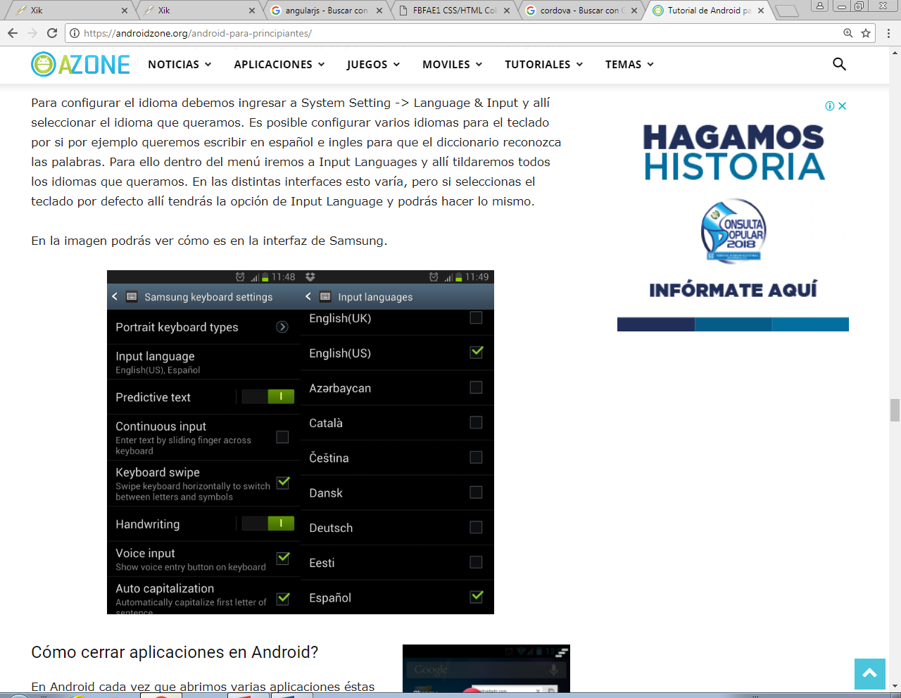

Cómo cerrar aplicaciones en Android?

En Android cada vez que abrimos varias aplicaciones éstas quedan corriendo de fondo, lo cual facilita su posterior apertura. Esto se llama multitasking, y es muy útil cuando por ejemplo navegamos en internet, chequeamos Twitter y enviamos un mensaje por WhatsApp, pudiendo movernos rápidamente entre unas y otras. Lo que sucede es que con el tiempo las aplicaciones abiertas se van acumulando y esto puede alentar nuestro dispositivo, y para esto es preciso ir cerrándolas.

Para ello en algunos dispositivos tenemos un botón dedicado que por lo general se encuentra situado a la derecha que al presionarlo nos abre una lista de las aplicaciones recientes; con sólo deslizarlas hacia un lado estas se cerrarán.

Por lo general, y más frecuente en los dispositivos modernos no pertenecientes a Samsung, veremos que hay tres botones: Atrás, Home y Aplicaciones Recientes.

En la gama Galaxy de Samsung este botón no se encuentra presente, sin embargo podemos acceder a las aplicaciones recientes manteniendo presionado el botón HOME.

WiFi & Plan de Datos: algunos tips

Como sabrás, es muy importante tener un contrato con tu operadora telefónica que te permita tener un plan de datos ya que nuestros smartphones constantemente se encuentran enviando y recibiendo datos de internet, y si solamente lo vamos a usar cuando tenemos WiFi entonces es preferible hacernos de una Notebook y un celular simple ya que de lo contrario pierde un poco el sentido.

En este apartado, aquellos con Android 2.3 Gingerbread van a estar un poco atrasado ya que esta versión no cuenta con un medidor del plan de datos; sin embargo hay varias aplicaciones como 3G Watchdog que son gratuitas y pueden hacer el trabajo de medir nuestro consumo de Internet cuando no tenemos WiFi.

También cabe destacar que si tienes un dispositivo con Android 2.3 probablemente le puedas instalar ROMS personalizadas que te permitan actualizar la versión de tu sistema operativo, para ello puedes acceder a nuestra sección de Cómo Instalar Roms.

A partir de Android 4.0 Ice Cream Sandwich se implementó un práctico y útil sistema de control de datos, al cual podemos acceder desde System Settings -> Data Usage. Aquí podremos activar/desactivar el plan de datos, y configurar nuestra cuota: esto quiere decir cuántos megas tenemos disponibles y que día del mes se renueva.

Notarás que tenemos un gráfico que muestra el consumo total y en la parte inferior una lista con el consumo por aplicación. Es bueno tener una noción de cuantos datos consumen las aplicaciones, aunque de más está decir que si ves vídeos en YouTube en HD o si descargas aplicaciones pesadas desde Google Play, todo esto sin WiFi, nuestro plan de datos se verá reducido en poco tiempo.

También podemos ingresar en cada aplicación para ver específicamente su consumo e ir a la configuración de la misma.

Uso de la Batería: cómo prolongar la vida de tu Android?

Algunos tips esenciales para hacer un uso eficiente de la batería de tu dispositivo:

Primero, las baterías de Litio no requieren de ciclos completos de descarga para su mejor funcionamiento, eso se aplicaba para la anterior tecnología de baterías; por ende, si estás en un día largo y puedes llevar tu cargador contigo, es recomendable hacer cargas aunque sea por momentos cortos para no quedarte sin energía al final del día. Tampoco dejar tu dispositivo conectado al cargador influirá negativamente, salvo que haya un problema con el transformador o la corriente del lugar. Lo más nocivo para la batería de Litio es el calor.

El brillo de la pantalla es por lejos el elemento que más recursos consume en un dispositivo móvil, por ende si te estás quedando sin batería lo primero que debes hacer es reducir el brillo al mínimo.

El WiFi, GPS y Bluetooth son elementos que consumen bastante recursos también, por ende si los tenemos apagados más tiempo de duración tendremos. En el caso del WiFi recomiendo utilizarlo solamente cuando tenemos que descargar archivos pesados o ver vídeos en YouTube, y por el lado del GPS y Bluetooth, cuyo uso es esporádico, recomiendo no olvidarlos encendidos después de utilizar Google Maps o transferir un archivo con un dispositivo conocido.

La orientación de la pantalla junto con cerrar las aplicaciones recientes son otros factores a tener en cuenta cuando nos estamos quedando sin energía.

Por último, todas las capas de los fabricantes poseen un modo de ahorro de energía que de alguna manera recorta las funciones del dispositivo para una optimización de la batería. Es posible configurar para que el dispositivo, una vez consumido un cierto porcentaje de la batería, active este modo por sí solo. El lugar donde encontraremos estas opciones variará en las diferentes capas de los fabricantes, aunque siempre se denominan Power Saving Mode (ejemplo de TouchWiz de Samsung).

Opciones de Seguridad

Si bien hay que reconocer que Android no es el sistema operativo más seguro del mundo, en este aspecto se están implementando constantes mejoras para que desde la interfaz de usuario se haga cada vez más seguro.

Hay algunas opciones que van desde el bloqueo de pantalla con un patrón, una contraseña o foto hasta medidas más avanzadas como aplicaciones anti-robo.

Todas las opciones tienen un pro y una contra, y va en cada una la forma en la que protege su dispositivo. Aquí les dejaremos algunos tips y aplicaciones para que busques la forma que más te guste.

Bloqueo de Pantalla

Si vamos a System Settings -> Lock screen -> Screen Security -> Screen Lock veremos que hay 6 opciones para configurar el bloqueo de pantalla:

NONE: no aplica nada, al prender el dispositivo no veremos la pantalla de desbloqueo.

SLIDE: con sólo deslizar la pantalla se desbloquea.

FACE UNLOCK: el dispositivo se desbloquea con una foto nuestra; no es recomendable ya que su nivel de optimización no es óptimo todavía

PATTERN: Es posible poner un patrón de desbloqueo que sólo tú sabrás para acceder al dispositivo, cuanto más complejo el patrón mayor la seguridad que este brinda. Sin embargo debes tener en mente que si es un patrón muy difícil y lo olvidas no podrás desbloquear tu dispositivo, cosa que tiene solución pero es de carácter más avanzado. Podrás configurar el tamaño de la cuadrícula para aumentar o reducir el campo del patrón de desbloqueo desde 3×3 a 6×6.

PIN & PASSWORD: en estas dos opciones lo que haremos es ingresar una combinación de números y/o letras, ésta es la opción más segura.

NOTA: EN ANDROID 2.3 GINGERBREAD NO TENDREMOS ALGUNAS OPCIONES COMO FACE UNLOCK, AUNQUE SÍ LAS MÁS IMPORTANTES.

Hay algunas aplicaciones anti-robo que pueden llegar a resultarte útiles, sobre todo porque implementan el gue del dispositivo para ubicarlo, y una versión para instalar desde tu escritorio para bloquear el dispositivo o rastrearlo.

**IO****S.**

Visión genera.

IOS, que anteriormente se llamaba iPhone OS, es un sistema operativo móvil desarrollado por Apple Inc. Su primer lanzamiento fue en 2007, que incluía iPhone e iPod Touch. IPad (1st Generation) se lanzó en abril de 2010 e iPad Mini se lanzó en noviembre de 2012.

Los dispositivos iOS se desarrollan con bastante frecuencia y, según la experiencia, encontramos que al menos una versión de iPhone e iPad se lanza cada año. Ahora, hemos lanzado el iPhone5 que tiene sus predecesores a partir de iPhone, iPhone 3gs, iPhone 4, iPhone 4s. Del mismo modo, iPad ha evolucionado desde iPad (1ª generación) a iPad (4ª generación) y una versión adicional de iPad Mini.

El iOS SDK ha evolucionado de 1.0 a 6.0. IOS 6.0, el último SDK es la única versión oficialmente compatible en Xcode 4.5 y superior. Tenemos una rica documentación de Apple y podemos encontrar qué métodos y bibliotecas se pueden utilizar según nuestro objetivo de implementación. En la versión actual de Xcode, podremos elegir entre los objetivos de implementación de iOS 4.3, 5.0 y 6.0.

El poder de iOS se puede sentir con algunas de las siguientes funciones proporcionadas como parte del dispositivo.

1. Mapas
2. Siri
3. Facebook y Twitter
4. Multitáctil
5. Acelerómetro
6. GPS
7. Procesador de alta gama
8. Cámara
9. Safari
10. Potentes API
11. Centro de juegos
12. Aplicación en la compra
13. Recordatorios
14. Amplia gama de gestos

La cantidad de usuarios que usan iPhone / iPad ha aumentado mucho. Esto crea la oportunidad para que los desarrolladores generen dinero mediante la creación de aplicaciones para iPhone e iPad en la App Store de Apple.

Para alguien nuevo en iOS, Apple ha diseñado una tienda de aplicaciones donde el usuario puede comprar aplicaciones desarrolladas para sus dispositivos iOS. Un desarrollador puede crear aplicaciones gratuitas y de pago en la App Store. Para desarrollar aplicaciones y distribuirlas en la tienda, el desarrollador deberá registrarse en el programa para desarrolladores de iOS que cuesta $ 99 al año y una Mac con Mountain Lion o superior para su desarrollo con la última versión de Xcode.

Registrarse como desarrollador de Apple

Una identificación de Apple es más necesaria si tiene un dispositivo de Apple y es un desarrollador, definitivamente lo necesita. Es gratis y, por lo tanto, no hay problemas en tener uno. Los beneficios de tener una cuenta de Apple son los siguientes:

Puede unirse a los equipos del programa de desarrolladores de iOS cuando sea invitado.

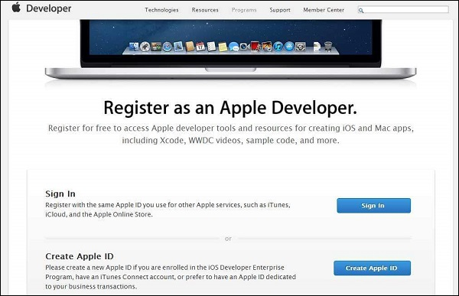

Programa para desarrolladores de Apple iOS

La primera pregunta que surgiría a un nuevo desarrollador es: ¿Por qué debería registrarme para un programa de desarrollador de iOS? La respuesta es bastante simple; Apple siempre se enfoca en proporcionar

Aplicaciones de calidad a sus usuarios. Si no hubiera una tarifa de registro, podría haber una posibilidad de que se subieran aplicaciones basura que podrían causar problemas para el equipo de revisión de aplicaciones de Apple.

Los beneficios de unirse al programa para desarrolladores de iOS son los siguientes:

Ejecute las aplicaciones que desarrolla en el dispositivo iOS real.

Distribuya las aplicaciones a la tienda de aplicaciones.

Obtenga acceso a las vistas previas de los desarrolladores.

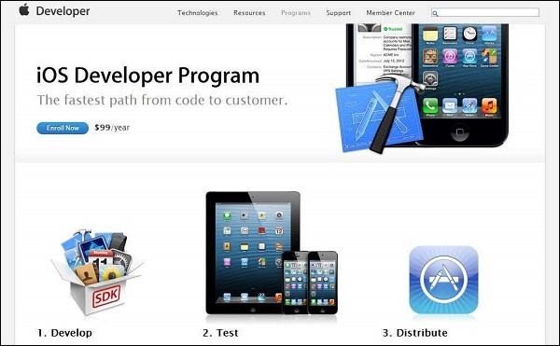

**Firebase.**

Firebase puede alimentar el backend de su aplicación, incluido el almacenamiento de datos, la autenticación de usuarios, el alojamiento estático y más. Enfócate en crear experiencias de usuario extraordinarias. Nos haremos cargo del resto. Cree aplicaciones móviles y web nativas multiplataforma con nuestros SDK de Android, iOS y JavaScript. También puede conectar Firebase a su backend existente utilizando nuestras bibliotecas del lado del servidor o nuestra API REST.

Características de Firebase

Base de datos en tiempo real: Firebase admite datos JSON y todos los usuarios conectados a él reciben actualizaciones en vivo después de cada cambio.

Autenticación: podemos usar anónimos, contraseñas o diferentes autenticaciones sociales.

Alojamiento: las aplicaciones se pueden implementar a través de una conexión segura a los servidores de Firebase.

Ventajas de Firebase

Es simple y fácil de usar. Sin necesidad de una configuración complicada.

Los datos son en tiempo real, lo que significa que cada cambio actualizará automáticamente los clientes conectados.

Firebase ofrece un tablero de control simple.

Hay una serie de servicios útiles para elegir.

Limitaciones de Firebase

El plan gratuito de Firebase está limitado a 50 conexiones y 100 MB de almacenamiento.

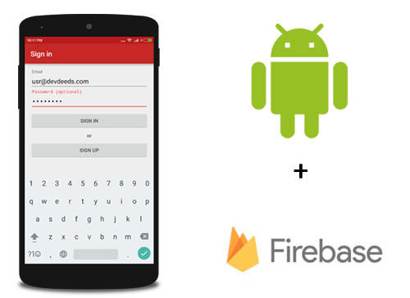

**Recomendaciones**.

* El utilizar este tutorial nos podemos dar cuenta de muchas cosas nuevas que nos ayudan a entender mejor los temas.
* Debes seguir paso a paso las instrucciones para que así todo te salga a la perfección.
* Si puede leer más acerca de los temas será mucho más fácil de utilizar.

**Infografía**

https://angularjs.org/

https://www.w3schools.com/angular/angular_intro.asp

ttps://en.wikipedia.org/wiki/Apache_Cordova

https://www.tutorialspoint.com/firebase/index.htm